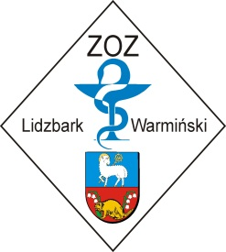

**Informacja o wyborze**

W dniu **02-11-2012 r.** Zamawiający, Zespół Opieki Zdrowotnej w Lidzbarku Warmińskim, dokonał wyboru oferty w postępowaniu przetargowym na ***modernizację i adaptację części parteru budynku Przychodni Rejonowej w Lidzbarku Warmińskim na ośrodek rehabilitacji dziennej*** *znak sprawy:* ZOZ.III-270-17/MP/12

Jako najkorzystniejszą wybrano następującą ofertę:

POL-DAR Usługi Budowlane i Brukarskie Dariusz Umecki

11-100 Lidzbark Warmiński, ul. Polna 22

Cena oferty wynosi: **320 306,33 zł**

(słownie: trzysta dwadzieścia tysięcy trzysta sześć złotych 33/100)

Uzasadnienie wyboru

*Wybrana oferta jest najkorzystniejsza. Nie podlega odrzuceniu. Oferta otrzymała najwyższą ilość punktów w wyniku dokonanej oceny zgodnie z przyjętym kryterium – cena 100%. Wykonawca spełnia warunki udziału w postępowaniu.*

Wykonawcy wykluczeni

Z postępowania nie wykluczono wykonawców

Oferty odrzucone

W postępowaniu nie odrzucono ofert

Umowa zostanie zawarta 07.11.2012r

W imieniu Zamawiającego: Agnieszka Lasowa – Dyrektor Zespołu Opieki Zdrowotnej w Lidzbarku Warmińskim